А. Системы управления с непрерывным временем

1. Для непрерывных систем управления с ПИ- и ПИД-регуляторами из лабораторной работы 10.2 при нулевой задержке 𝑇 = 0 написать программу Scilab, вычисляющую

а) матрицу 𝐴 системы в нормальной форме первого порядка с матрицами 𝐴, 𝐵, 𝐶;

б) решение 𝐻 уравнения Ляпунова; 𝐴T𝐻 + 𝐻𝐴 = − 𝐼;

в) собственные числа 𝐻 с проверкой положительной определенности 𝐻 > 0;

г) показатель устойчивости æ(𝐴) = ǁHǁ.

2.Сравните ПИ- и ПИД-регуляторы по значению показателя устойчивости æ(𝐴). Объясните физический смысл показателя æ(𝐴).

Б. Системы управления с дискретным временем

1. Для дискретных систем управления с ПИ- и ПИД-регуляторами из лабораторной работы 10.4 (при задержке 𝑇 = 1.5), записанных в нормальной форме первого порядка с матрицами 𝐴𝑑, B𝑑, C𝑑, напишите программу Scilab, которая вычислит

а) решение дискретного уравнения Ляпунова 𝐴T𝑑 𝐻𝑑𝐴𝑑 − 𝐻𝑑 = − 𝐼;

б) собственные числа с проверкой положительной определенности 𝐻𝑑 > 0;

в) показатель устойчивости æ(𝐴𝑑) = ǁ𝐻𝑑ǁ.

2. Сравните дискретные ПИ- и ПИД-регуляторы по значению показателя устойчивости æ𝑑(𝐴𝑑). Объясните физический смысл показателя æ𝑑(𝐴𝑑).

Для непрерывного случая:

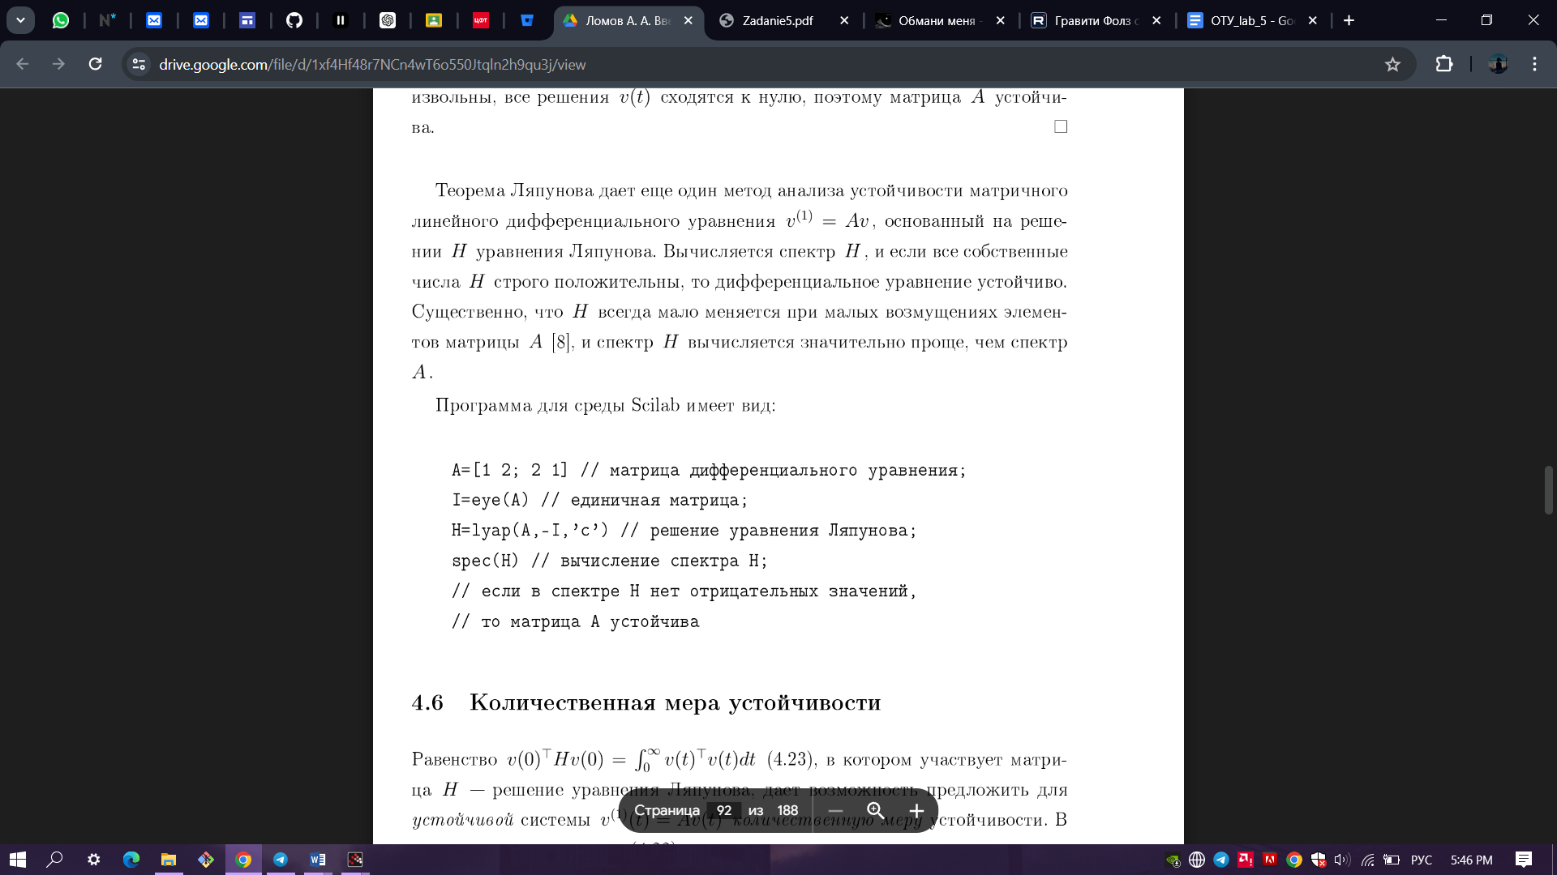

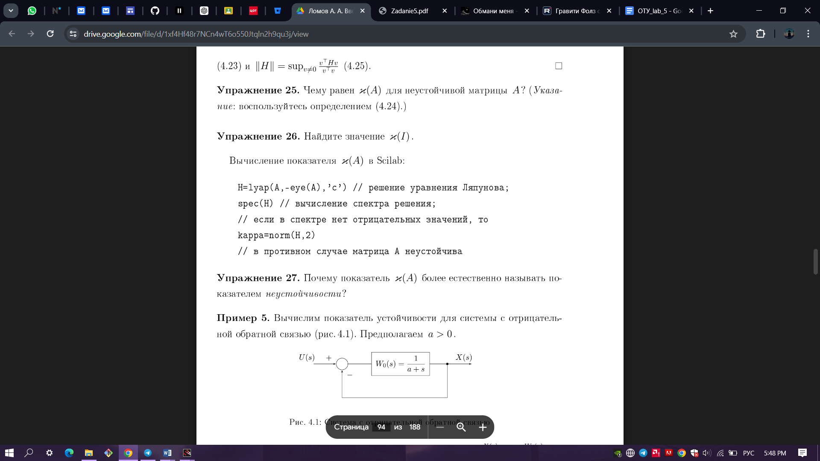

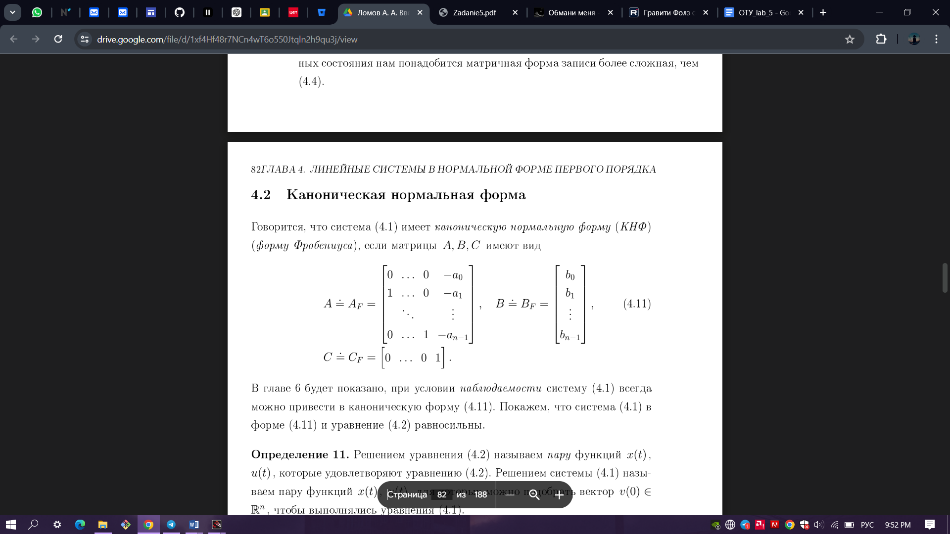

Для дискретного случая:

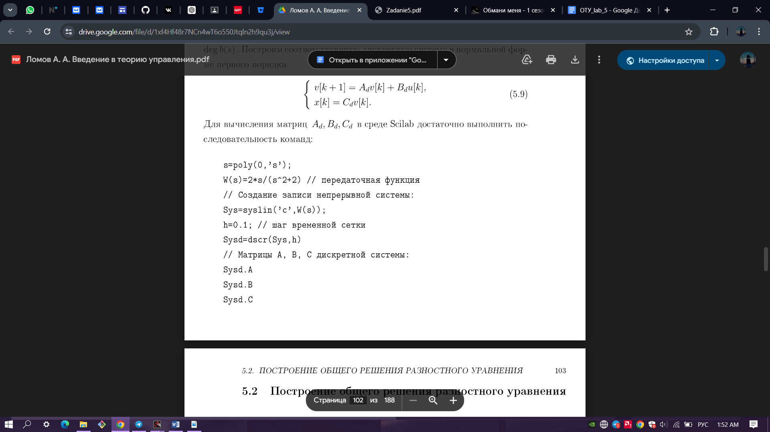

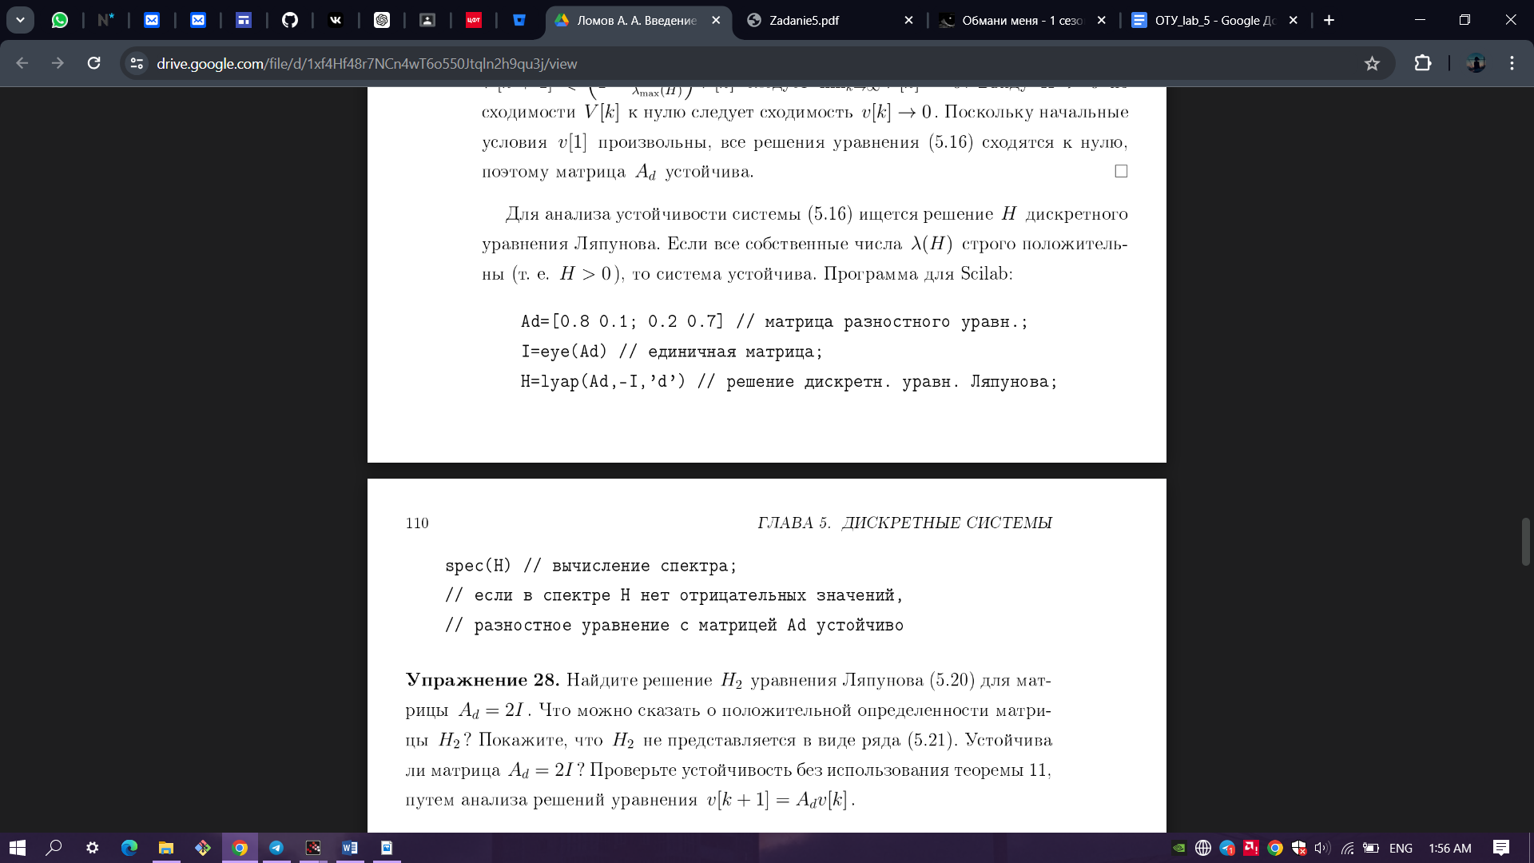



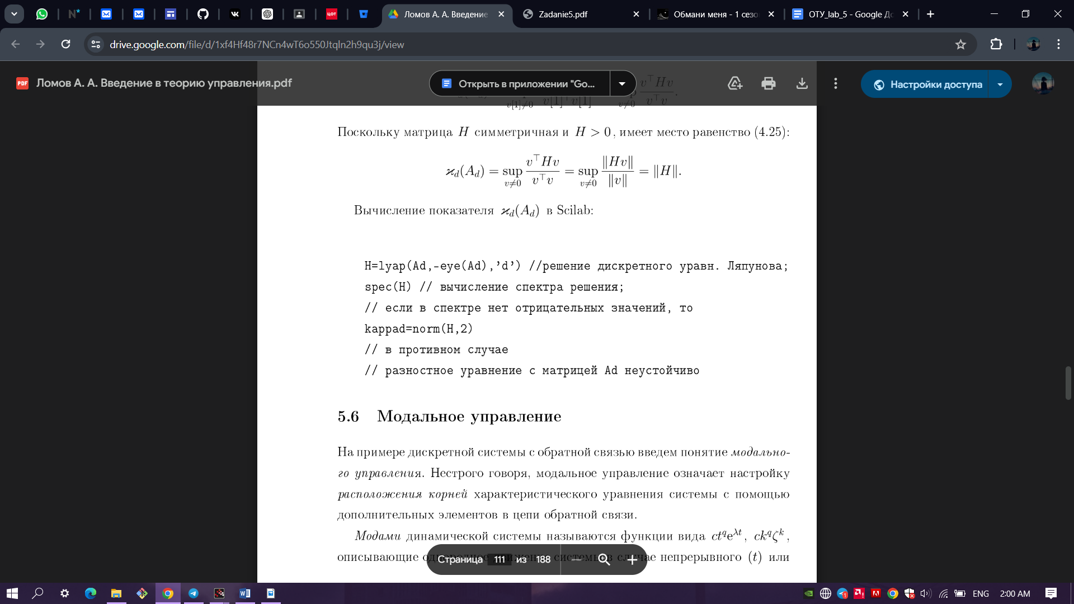

Показатель устойчивости kappa(A_d) является мерой устойчивости дискретной системы. Чем больше значение показателя устойчивости, тем более неустойчивой является система.

ПИ непрерывный

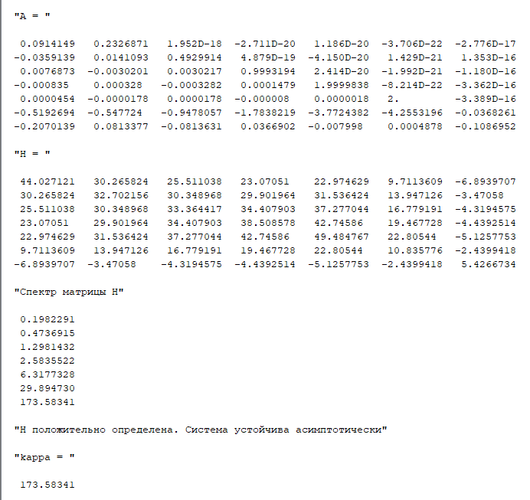

ПИД непрерывный

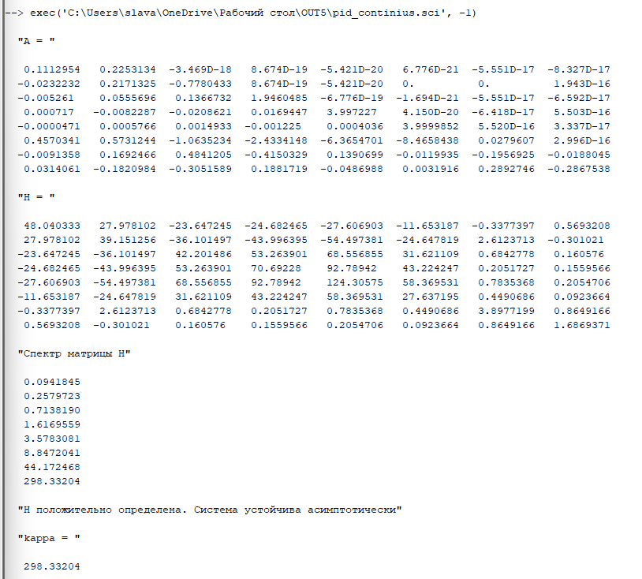

ПИ дискретный h = 0.1

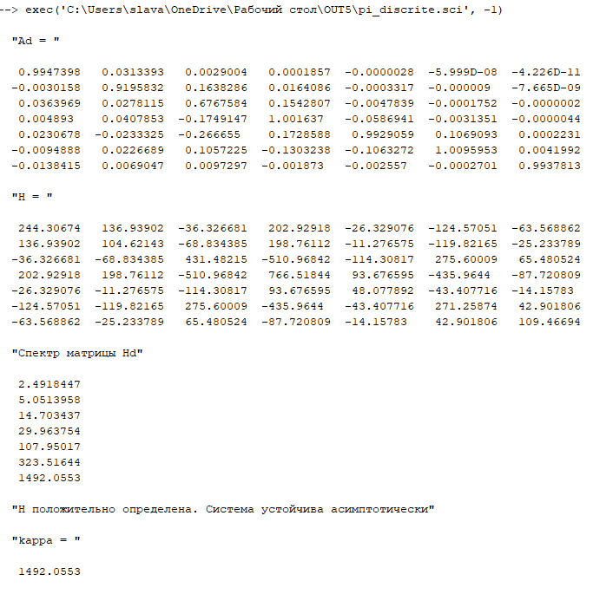

ПИД Дискретный: h = 0.1

